**Praktické cvičenie**

**Pokyn:**

**1.Praktické cvičenie** si vypracuj RUČNE na kancelárske papiere / veľký čistý papier

**2.Na pripravený papier si narysuj okraj** (4 cm) – do okraja budete vpisovať slová ako: Téma, úloha, pomôcky, postup a pod...

**3.Uvedené zadania opisujete na čistý papier** (so všetkým okrem postupu, ten si prečítate v tomto dokumente, písať ho nemusíte)

**4.Pri hodnotení zadania** bude zohľadnené aj dodržanie vyššie uvedených bodov + individuálna práca každého žiaka. (stiahnuté body za totožné vypracovanie a pod.)

5.V tomto dokumente na strane 2 začína Praktické cvičenie s úlohami – 3 ÚLOHY (Zadania).

**6.Čas odoslania zadania**: najneskôr **o 11:00 hod.**

meno ..................................... trieda.............................. dátum..........................

**Téma1:** **Vonkajšie prejavy dýchania**

**Úloha1:** Zisti frekvenciu dýchania v pokoji a po námahe.

**Pomôcky:** stopky, papier, pero, farbičky

**4 cm**

**Postup a úlohy:**

1. Zisti počet vdychov a výdychov za prvú, druhú a tretiu minútu v pokoji.
2. Urob 30 drepov.
3. Zisti počet vdychov a výdychov za prvú, druhú a tretiu minútu po námahe.
4. Svoje zistenia prehľadne zaznač do tabuľky.
5. Odmeraj spolužiakovi obvod hrudníka pri nádychu a výdychu. Zapíš svoje zistenia.
6. V závere odpovedz na otázky celou vetou.

**Vypracovanie:**

|  |  |  |  |
| --- | --- | --- | --- |
|  | **1. minúta** | **2. minúta** | **3. minúta** |
| **frekvencia dýchania v pokoji** |  |  |  |
| **frekvencia dýchania po námahe** |  |  |  |

**Obvod hrudníka pri nádychu: ___________**

**Rozdiel ___________________**

**Obvod hrudníka pri výdychu: ___________**

**Záver: Otázky:**

1. Ako sa zmení frekvencia dýchania po námahe? Pozorovanú zmenu zdôvodni.
2. Ktoré svaly sa podieľajú na zmene objemu hrudníka. Akým smerom sa pohybujú pri nádychu a pri výdychu?

Odpovede_____________________________________________________________________________

_____________________________________________________________________________________

_____________________________________________________________________________________

______________________________________________________________________________________

_______________________________________________________________________________________

**Téma2: Pozorovanie tepu ako vonkajšieho prejavu činnosti srdca**

**Úloha2:** Zisti počet tepov v pokoji a po námahe.

**Pomôcky:** stopky, pero, papier

**Postup a úlohy:**

1. Nahmataj si pulz – tep na krčnej tepne.
2. Zisti počet tepov za prvú, druhú a tretiu minútu v pokoji.
3. Urob 30 drepov.
4. Zisti počet tepov za prvú, druhú a tretiu minútu po námahe.
5. Svoje zistenia prehľadne zaznač do tabuľky.
6. Vypracuj záver.

**Vypracovanie**:

|  |  |  |  |
| --- | --- | --- | --- |
|  | **1. minúta** | **2. minúta** | **3. minúta** |
| **Počet tepov**  **v pokoji** |  |  |  |
| **Počet tepov**  **po námahe** |  |  |  |

**Záver:** Odpovedz na otázky celou vetou:

1. Ako sa prejavil vplyv telesnej aktivity na činnosť obehovej sústavy?
2. Čo je vonkajším prejavom činnosti srdca?
3. Zdôvodni pozorovanú zmenu v počte tepov v pokoji a po námahe.

Odpovede: _____________________________________________________________________________________

_______________________________________________________________________________________________

_______________________________________________________________________________________________

_______________________________________________________________________________________________

_______________________________________________________________________________________________

**Téma3: DERMATOGLYFIKA**

**Úloha2:** Pozorovanie papilárnych línií palca, ukazováka a ďalších prstov

**Pomôcky:** ceruza alebo (tlačiarenská farba)

Postup: 1.Na palec si naneste farbu / ceruzou si namaľujte bruško palca

2.Urobte odtlačok – napíšte, o akú ruku ide – pravá/ľavá

3.Tak isto postupujte v prípade ukazováka a malíčka.

**4.Na základe dermatoglyfov** zistite, aký typ papilárnych línií máte.

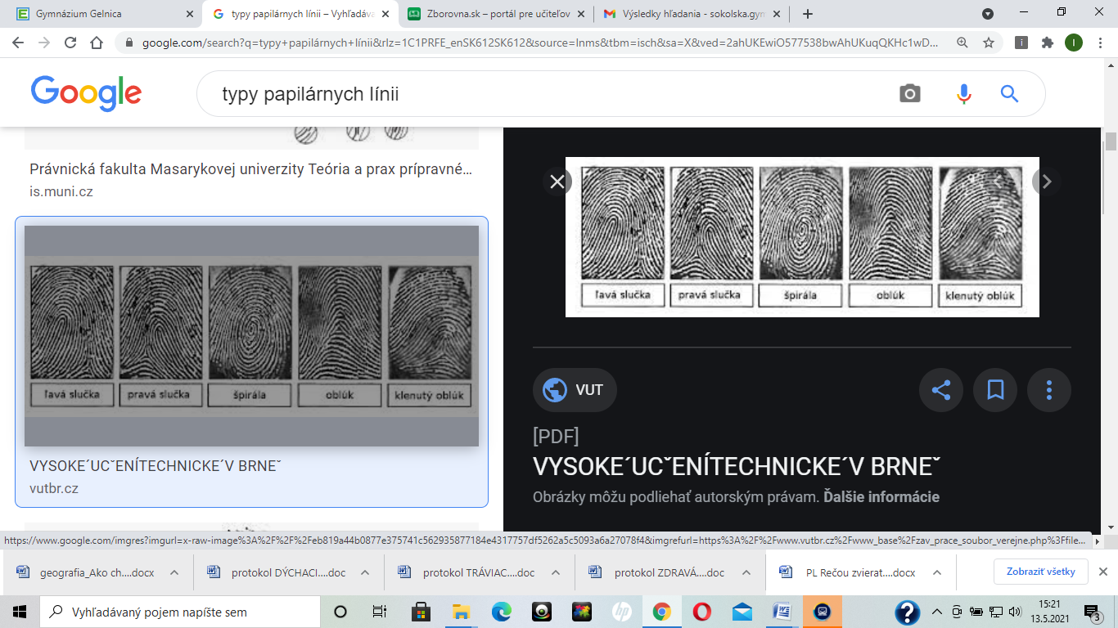

Vypracovanie:

**Záver:** Odpovedzte na otázky:1. Ako sa nazýva veda zaoberajúca sa štúdiom odtlačkov prstov?

2.Čo sú to papilárne línie, súčasťou ktorej časti kože sú?

3.Aký typ papilárnych línií je pozorovaný u teba?